В актовом зале управы района Силино состоялся концерт, посвящённый Дню Победы
10.05.2023
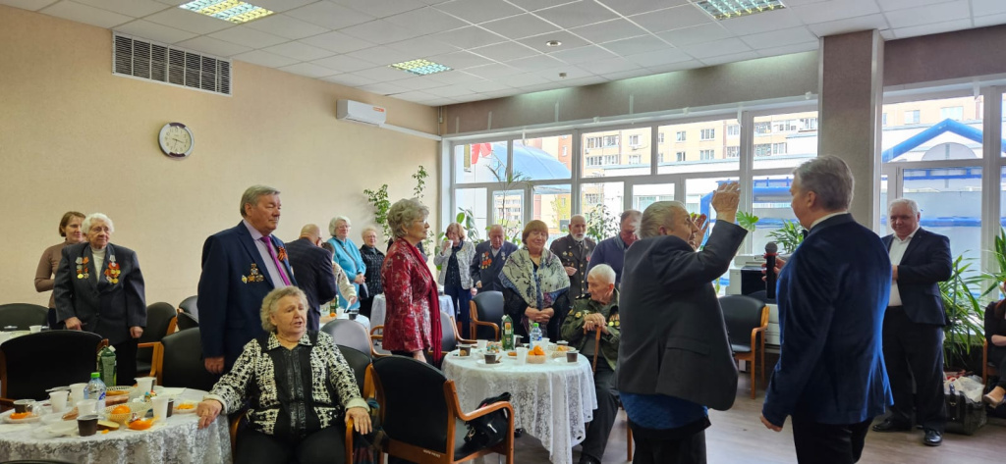
Перед приглашёнными ветеранами войны и труда выступили солисты и творческие коллективы. Как всегда, в преддверии 9 Мая звучали песни военных лет, которые были духовным оружием фронта и тыла, и песни о войне, написанные в мирное время.
Музыкальная программа не оставила в зале равнодушных. Члены районной ветеранской организации с огромным удовольствием подпевали, аплодировали выступающим и танцевали.
Культурный вечер прошел в атмосфере домашнего уюта – за столами, с чашкой чая и вкусными закусками.
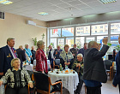

Адрес страницы: http://silino.mos.ru/presscenter/news/detail/11577364.html
Управа района Силино города Москвы

